Флеш-карты
Тампопечать
Цвет / тираж | 100 | 200 | 300 | 500 | 1000
1 цвет | 30,0 | 16,50 | 13,50 | 9,00 | 7,20
2 цвета | 49,50 | 28,50 | 21,00 | 15,00 | 10,50
3 цвета | 73,00 | 46,50 | 33,00 | 22,50 | 16,30

Лазерная гравировка
Кол-во | 50 | 100 | 300 | 500 | 1000
 | 27,00 | 24,00 | 22,50 | 21,00 | 18,00

УФ печать
Кол-во | 50 | 100 | 300 | 500 | 1000
4+0 | 75,00 | 45,00 | 39,00 | 35,00 | 30,00
4+4 | 150,00 | 90,00 | 78,00 | 70,00 | 45,00

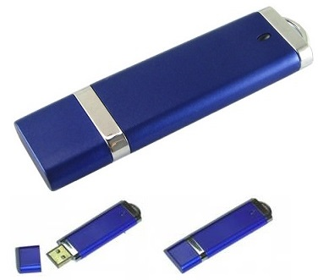 | Флешка из пластика SV02  4 гб – 365 руб  8 гб – 395 руб  16 гб – 435 руб.
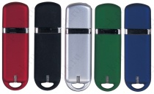 | Флешка из пластика SV04  4 гб – 365 руб  8 гб – 395 руб  16 гб – 435 руб.
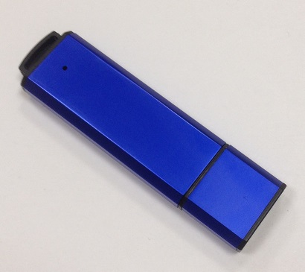 | Флешка из пластика SV22  4 гб – 410 руб  8 гб – 450 руб  16 гб – 520 руб.
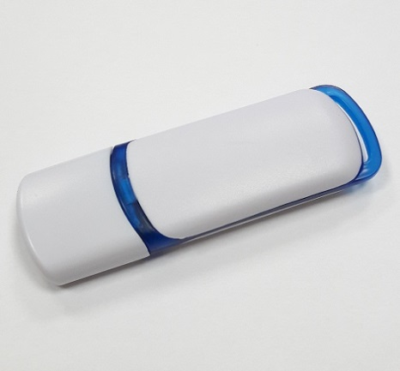 | Флешка из пластика SV05  4 гб – 425 руб  8 гб – 455 руб  16 гб – 515 руб.
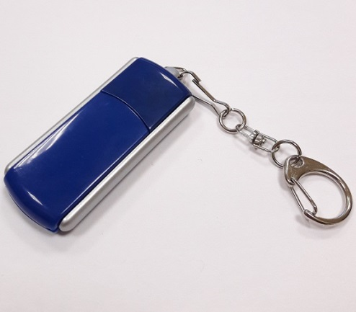 | Флешка из пластика SV06  4 гб – 435 руб  8 гб – 450 руб  16 гб – 530 руб.
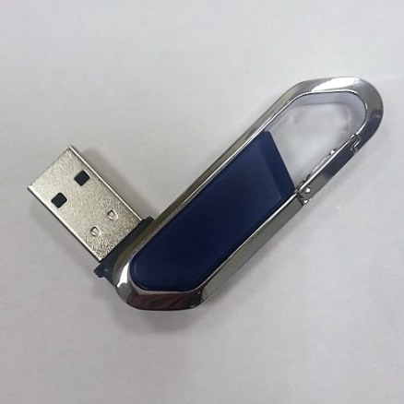 | Флешка из пластика SV18  4 гб – 475 руб  8 гб – 500 руб  16 гб – 615 руб.
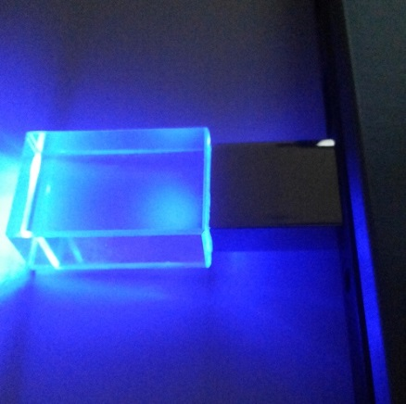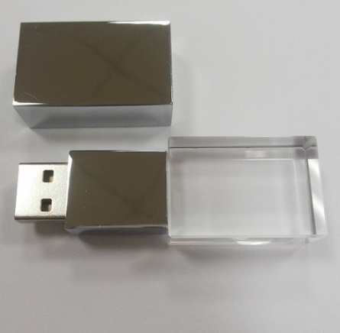 | Флешка-кристалл SV100  4 гб – 600 руб  8 гб – 645 руб  16 гб – 700 руб.
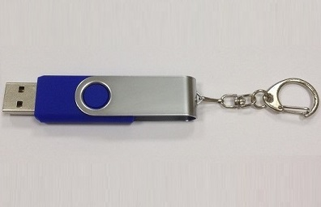 | Флешка из металла SV14  4 гб – 365 руб  8 гб – 395 руб  16 гб – 435 руб.
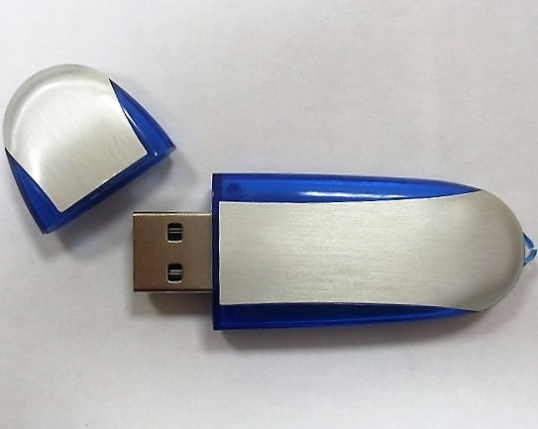 | Флешка из металла и пластика SV15  4 гб – 435 руб  8 гб – 450 руб  16 гб – 530 руб.
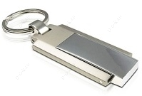 | Флешка из металла SV19  4 гб – 560 руб  8 гб – 595 руб  16 гб – 700 руб.
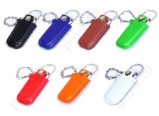 | Флешка из металла SV61  4 гб – 535 руб  8 гб – 565 руб  16 гб – 695 руб.
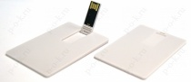 | Флешка-визитка SV77  4 гб – 375 руб  8 гб – 405 руб  16гб – 510 руб.

